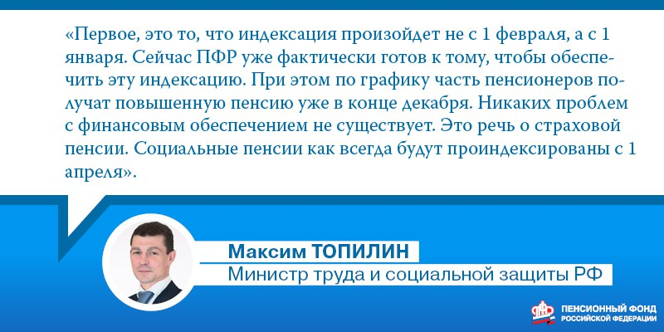
Министр труда и социальной защиты РФ Максим Топилин об индексации пенсий в 2018 году

